**CASOS DE USO**

**Caso de Uso General**

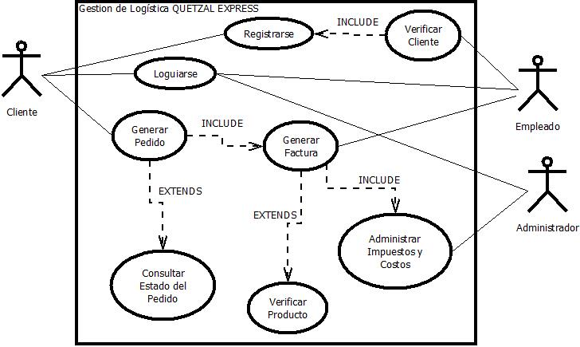

1. **CDU: Registrarse**

*ALTO NIVEL:*

|  |  |
| --- | --- |
| Caso | Registrarse |
| Actores | Cliente |
| Tipo | Primario |
| Descripción | La persona ingresa todos los datos a la interfaz de Quetzal Express, estos datos son guardados para que sean autorizados en el cual se le enviara un mensaje de vuelta indicando que ha sido aceptado. |

*EXPANDIDO:*

|  |  |
| --- | --- |
| Resumen | La persona envía sus datos a la BD de la empresa, después el empleado autoriza al cliente para ingresar a la página. |
| Flujo Normal | 1. El cliente ingresa todos sus datos correctamente. 2. Se guarda la información en la base de datos. 3. El empleado le da el visto bueno al cliente y se le asigna la casilla. 4. Se es enviado un mensaje indicando que ha sido aceptado. |
| Flujo Alterno | 1. El cliente ingresa erróneamente o incompletamente sus datos.    1. Se muestra un cuadro de advertencia sobre el posible error. 2. No se guarda la información del cliente. 3. El empleado rechaza al cliente. 4. Se envía un mensaje indicando que ha sido rechazado por el administrador. |

1. **CDU: Loguearse**

*ALTO NIVEL:*

|  |  |
| --- | --- |
| Caso | Loguearse |
| Actores | Cliente, Empleado, Administrador |
| Tipo | Primario |
| Descripción | La persona ingresa a la página a través de su usuario y contraseña. Los cuales se van a comparar con los guardados en la base de datos y si son iguales ingresara a su propia interfaz, de lo contrario se le mostrara un mensaje de alerta indicando que ingreso mal sus datos. |

*EXPANDIDO:*

|  |  |
| --- | --- |
| Resumen | El cliente ingresa su usuario y contraseña.  Se compara con la base de datos, si son iguales puede ingresar. |
| Flujo Normal | 1. El cliente coloca su usuario y contraseña. 2. Los datos se verifican con la base de datos. 3. El cliente puede entrar a su interfaz. |
| Flujo Alterno | 1. El cliente ingresa equivocadamente su usuario y contraseña. 2. Los datos se comparan con los de la base de datos. 3. Aparece un cuadro emergente indicando que sus datos son errores y debe de volver a ingresarlos. |

**3. CDU: Generar Pedido**

*ALTO NIVEL:*

|  |  |
| --- | --- |
| Caso | Generar Pedido |
| Actores | Cliente |
| Tipo | Secundario |
| Descripción | El cliente al momento de escoger o escribir sus paquetes y ya ha terminado este proceso, genera un “formulario” que será el pedido que contendrá a todos sus paquetes más la información personal y su destino. |

*EXPANDIDO:*

|  |  |
| --- | --- |
| Resumen | El cliente indica la información de sus paquetes.  Termina el proceso y genera un formulario con la información importante. |
| Flujo Normal | 1. El cliente hace un inventario de todos sus paquetes. 2. Acepta el costo que se le aplica a cada paquete. 3. Se genera el pedido que el cliente hizo. |
| Flujo Alterno | 2. El cliente no acepta el costo aplicado a cada paquete.  3. El cliente cancela la orden y ya no genera el pedido |

1. **CDU: Generar Factura**

*ALTO NIVEL:*

|  |  |
| --- | --- |
| Caso | Generar Factura |
| Actores | Cliente, Empleado |
| Tipo | Primario |
| Descripción | El cliente al momento de generar su pedido, el paquete llegara a la sucursal entonces el empleado busca el pedido del cliente y genera la factura y su información importante como hora, fecha; en esta se guarda el nombre del cliente, empleado más la información del pedido. |

*EXPANDIDO:*

|  |  |
| --- | --- |
| Resumen | El empleado genera la factura, se guarda la información importante, más la del cliente y el empleado junto con su pedido. |
| Flujo Normal | 1. El paquete llega a la sucursal. 2. El empleado verifica la información requerida por el cliente. 3. El empleado busca su pedido en bodega. 4. Se le genera la factura al cliente para que pague |
| Flujo Alterno | 1. El paquete no llega a la sucursal. 2. El cliente brinda un dato erróneo. 3. El empleado no encuentra el pedido del cliente. 4. No se genera una factura. |

1. **CDU: Verificar Cliente**

*ALTO NIVEL:*

|  |  |
| --- | --- |
| Caso | Verificar Cliente |
| Actores | Empleado |
| Tipo | Primario |
| Descripción | El cliente envía la información a través de la web, llega la información a la base de datos de la empresa Quetzal Express y es guardada directamente en la tabla cliente con estado de espera para ver si es aceptado o no, el empleado verifica la información, si todo es correcto el empleado lo acepta y el estado del cliente pasa a ser aceptado. |

*EXPANDIDO:*

|  |  |
| --- | --- |
| Resumen | El cliente envía sus datos y se guardan en una tabla de la base de datos de la empresa, el cliente verifica que todo esté en orden y acepta al cliente para que pueda hacer uso de la página. |
| Flujo Normal | 1. El cliente envía los datos. 2. Se guardan en la base de datos. 3. El empleado verifica sus datos que estén correctos. 4. El cliente es aceptado por el empleado por lo tanto puedo hacer uso de nuestra pagina. |
| Flujo Alterno | 1. Se produjo un error en la web y los datos del cliente no fueron enviados. 2. El empleado verifica los datos y algún dato puede estar incompleto. 3. El cliente no es aceptado y no puedo usar nuestro servicio en la web. |

1. **CDU: Consultar Estado del Pedido**

*ALTO NIVEL:*

|  |  |
| --- | --- |
| Caso | Consultar Estado del Pedido |
| Actores | Cliente |
| Tipo | Secundario |
| Descripción | El cliente consultara el estado del pedido a traves de su usuario si le surgiera alguna duda con nuestro servicio, lo hará a través de una verificación donde el empleado colocara su pedido en un estado de: en tránsito, o en bodega (recibido). |

*EXPANDIDO:*

|  |  |
| --- | --- |
| Resumen | El cliente vera si su pedido esta en transido o ya esta en bodega para poder ir a traerlo. |
| Flujo Normal | 1. El cliente ingresa con su usuario y password. 2. Ingresa con su código de pedido. 3. Verifica el estado del pedido. |
| Flujo Alterno | 1. El usuario o password es incorrecto. 2. El código del pedido es incorrecto. 3. No puede verificar el estado de su orden. |

1. **CDU: Verificar Producto**

*ALTO NIVEL:*

|  |  |
| --- | --- |
| Caso | Verificar Producto |
| Actores | Cliente, Empleado |
| Tipo | Secundario |
| Descripción | El pedido estando ya en bodega para ir a traerlo,el cliente llega a la sucursal, el empleado le muestra el contenido de su pedido siempre que haya pagado la factura, si el cliente está satisfecho puede llevarse su pedido con su factura. |

*EXPANDIDO:*

|  |  |
| --- | --- |
| Resumen | El empleado le muestra el contenido del pedido al cliente, si esta observa que todo está en orden y ya cancelo la factura se puede llevar su pedido. |
| Flujo Normal | 1. El cliente llega a la sucursal. 2. El empleado le muestra el contenido de su pedido. 3. El cliente observa que todo este correcto. 4. El cliente cuando haya pagado la factura puede llevarse su pedido. |
| Flujo Alterno | 1. El cliente nota que un paquete está dañado. 2. El cliente ya pago la factura pero no acepta ese paquete. 3. Indica que quiere una devolución. |

1. **CDU: Administrar Impuestos y Costos**

*ALTO NIVEL:*

|  |  |
| --- | --- |
| Caso | Administrar Impuestos y Costos |
| Actores | Administrador |
| Tipo | Primario |
| Descripción | El administrador entra a la lista de diferentes impuestos que la empresa tiene, este puede hacer cambios en la lista con autorización, también puede hacer cambios en el porcentaje de ganancia que obtiene la empresa. |

*EXPANDIDO:*

|  |  |
| --- | --- |
| Resumen | El administrador maneja los impuestos y ganancias que tiene la empresa |
| Flujo Normal | 1. El administrador ingresa con su login. 2. Verifica la lista de todos los tipos de impuestos. 3. Verifica el porcentaje de ganancia para la empresa. 4. Puede cambiar los datos tanto de impuestos como de ganancias. |
| Flujo Alterno | 1. El administrador no puede ingresar con su login. 2. Verifica y hay algunos tipos de paquetes que no se le han agregado sus impuestos. 3. La empresa tiene mal el dato de porcentaje. 4. Se produce un error al tratar de cambiar los datos. |